Resolución del Pleno del Instituto de Transparencia, Acceso a la Información Pública y Protección de Datos Personales del Estado de México y Municipios, con domicilio en Metepec, Estado de México; a veinticuatro de marzo de dos mil veintidós.
VISTO el expediente formado con motivo del recurso de revisión 00579/INFOEM/IP/RR/2022, interpuesto por XXXXX XXXXX XXXXXX, quien en lo sucesivo será identificado en su calidad de RECURRENTE, en contra de la respuesta de la Secretaría de Educación, en lo sucesivo el SUJETO OBLIGADO, se procede a dictar la presente resolución con base en los siguientes:
I. A N T E C E D E N T E S
1. Solicitud de acceso a la información. El veintisiete de enero de dos mil veintidós, la RECURRENTE presentó a través del Sistema de Acceso a la Información Mexiquense (SAIMEX), la solicitud de acceso a la información pública registrada con el número 00040/SE/IP/RR/2022, mediante la cual requirió la información siguiente:
“Solicito se me informe bajo que fundamento legal el Director de Información, Planeación, Programación y Evaluación, José Gómez Téllez, implementa que los servidores públicos que están bajo sus ordenes, tenga que llenar pase de salida para ir a la tienda, por su comida, y para ir al baño, en lugar que le de preferencia y prioridad a los contagios que por covid 19, se han disparado en esa dirección. No toma ni ha tomado las medidas preventivas, para evitar dichos contagios, ya que hace ir a laborar aunque tenga gripa, o salgan positivos o sus familiares hayan salido positivo, y dice que si el personal afectado por el virus, quiere resguardarse, deberá pedir días económicos. Quiero saber porque existe tanta negligencia por parte de este Director, ya que varios servidores públicos que laboramos en esa dirección, tenemos hijos pequeños que aun no han sido vacunados y son propensos a contagiarse con mayor facilidad. Dicho Director hace ir diario o cada tercer día a la mayoría del personal, sin que exista la sana distancia, ni tampoco han sanitizado las oficinas, aun sabiendo que han tenido familiares con covid 19, por esa razón es que meto esta solicitud si nos dan una respuesta que ayude a prevenir los contagios, que ya casi es mas del 50% del personal a su cargo o bien se mi informe cual seria la instancia correcta para presentar mi solicitud. (Gubernatura, Secretaría de Educación, la Contraloría, o la Comisión de Derechos Humanos). “ (sic)
Modalidad de Entrega: A través del Sistema de Acceso a la Información Mexiquense (SAIMEX).
2. Respuesta. El dos de febrero de dos mil veintidós, el SUJETO OBLIGADO respondió a la solicitud de acceso a la información en los términos siguientes:
“De conformidad con lo dispuesto en el artículo 163 de la Ley de Transparencia y Acceso a la Información Pública del Estado de México y Municipios, se adjunta un archivo correspondiente al acuerdo de fecha dos de febrero de dos mil veintidós signado por la Titular de la Unidad de Transparencia.
ATENTAMENTE
L.C. Paulina Cruz Casas” (Sic)
El SUJETO OBLIGADO adjuntó a su respuesta el archivo electrónico identificado como:
- “Oficio respuesta solicitud 00040 020222 ultima version.PDF”, consistente en el oficio 210000007S/0130/UT/2022, de fecha dos de febrero de dos mil veintidós, suscrito y signado por la Titular de la Unidad de Transparencia, que se muestra a continuación:
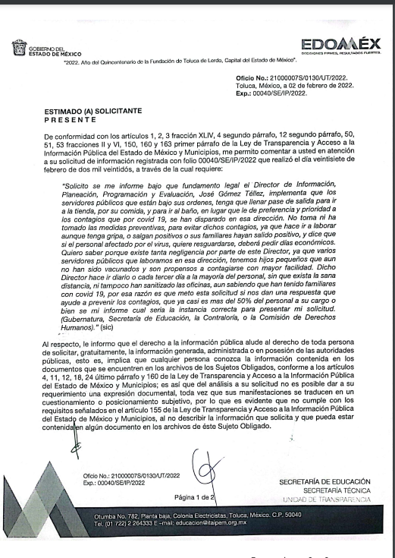

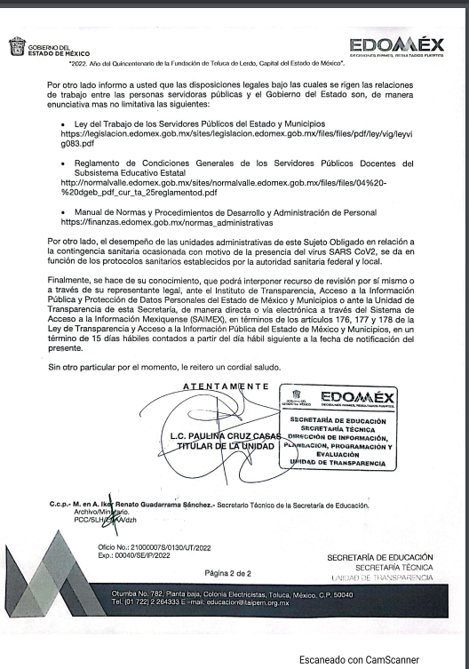

3. Interposición del recurso de revisión. El tres de febrero de dos mil veintidós la RECURRENTE inconforme con la respuesta, presentó el recurso de revisión en el que manifestó lo siguiente:
Acto impugnado:
“Respuesta dada a la solicitud.” (sic)
Razones o motivos de inconformidad:
“Inconformidad de la Respuesta entregada por la titular de la Unidad de Transparencia, toda vez que evade contestar lo que solicite, ya que solamente menciona que se trata de un cuestionamiento o posesionamiento subjetivo, lo cual es mentira, ya que se le solicito específicamente el fundamento legal o la explicación en el que se basa el Lic. Gomez Tellez para darle mas importancia a solicitar pases de salida, que cuidar al personal del virus COVID 19, toda vez que habido muchos contagios en todas las oficinas que dependen de el, y no obstante de ello, continua ordenando que se presenten la mayoría del personal casi todos los días, sin tomar medidas sanitarias que la propia Ley que en su contestación la Lic: Paulina Cruz Casas me señala en la respuesta, ordena la sana distancia y sanitizar los lugares, cosa que jamas hay en este edificio y de lo que no se me dio respuesta.Cabe mencionar que cuando se solicita autorización para tomarse la prueba COVID 19 o avisar que tienen síntomas, nos piden que se tomen días económicos. Por lo tanto la respuesta que da dicha titular, me causa agravio porque no contesta lo que solicite. Por lo que usted magistrado se podrá percatar que quien contesta de manera subjetiva es la titular de la Unidad de Transparencia.” (sic)
4. Turno. De conformidad con el artículo 185 fracción I de la Ley de Transparencia y Acceso a la Información Pública del Estado de México y Municipios vigente, el presente recurso de revisión se turnó por el sistema electrónico del Instituto de Transparencia, Acceso a la Información Pública y Protección de Datos Personales del Estado de México y Municipios, a la Comisionada Guadalupe Ramírez Peña, a efecto de que analizara sobre su admisión o su desechamiento.
5. Admisión del Recurso de revisión. El nueve de febrero de dos mil veintidós, este Instituto de Transparencia, Acceso a la Información Pública y Protección de Datos Personales del Estado de México y Municipios, admitió a trámite el recurso de revisión, dando un plazo máximo de siete días hábiles para que las partes manifestaran lo que a su derecho resultara conveniente, ofrecieran pruebas, formularan alegatos y el SUJETO OBLIGADO presentara su informe justificado.
6. Manifestaciones. El quince de febrero de dos mil veintidós el SUJETO OBLIGADO rindió informe justificado y adjuntó el archivo electrónico siguiente:
- “Manifestaciones solicitud 00040 150222 0219.pdf” Oficio número 210000007S/0130/UT/2022, sin fecha, suscrito por la Titular de la Unidad de Transparencia, por medio del cual rinde el informe justificado en los términos siguientes:
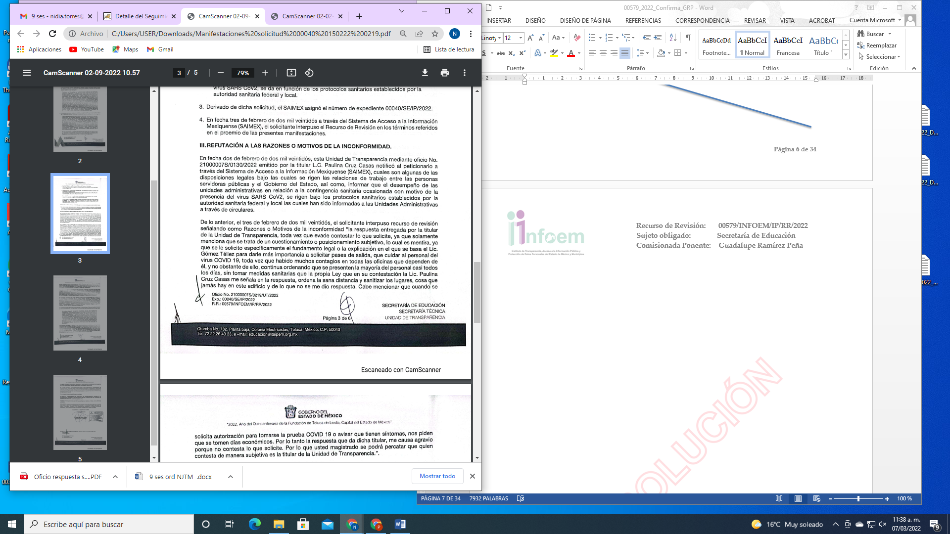

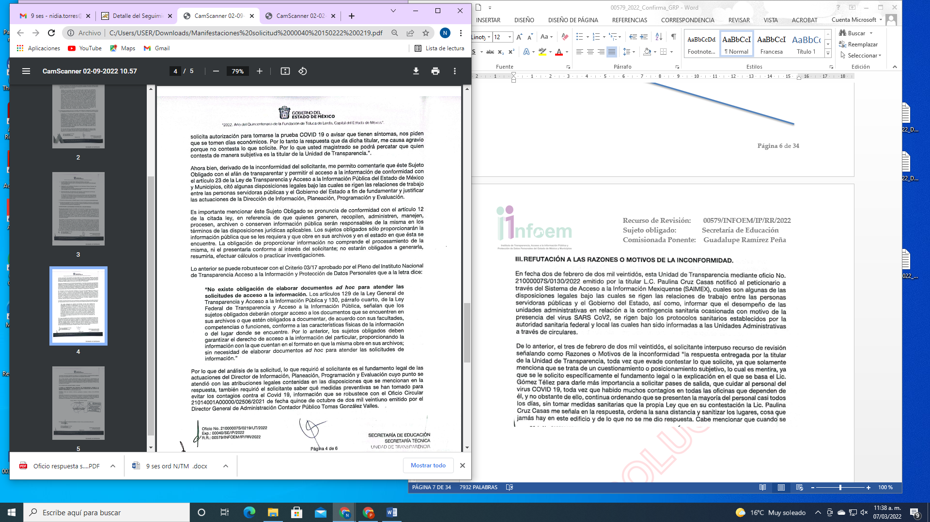

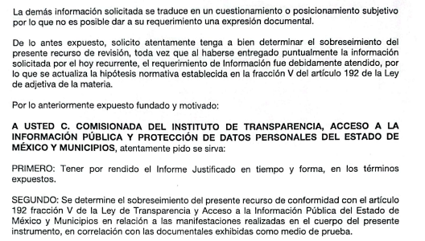
Documento que mediante acuerdo de fecha tres de marzo de dos mil veintidós se puso a la vista de la RECURRENTE.
Por su parte, la RECURRENTE no realizó manifestaciones, ni formuló alegatos y tampoco ofreció medios de prueba.
8. Cierre de instrucción. Una vez transcurrido el periodo otorgado a las partes para realizar sus manifestaciones y no habiendo documentos que integrar al expediente, el nueve de marzo de dos mil veintidós, la Comisionada Ponente determinó el cierre de instrucción en términos de la fracción VI del artículo 185 de la Ley de Transparencia y Acceso a la Información Pública del Estado de México y Municipios.
II. C O N S I D E R A N D O
Primero. Competencia. El Instituto de Transparencia, Acceso a la Información Pública y Protección de Datos Personales del Estado de México y Municipios, es competente para conocer y resolver el presente recurso de revisión interpuesto por la RECURRENTE, conforme a lo dispuesto en los artículos 6, apartado A de la Constitución Política de los Estados Unidos Mexicanos; 5 párrafos trigésimo, trigésimo primero y trigésimo segundo fracciones IV y V de la Constitución Política del Estado Libre y Soberano de México; 2, fracción II; 29, 36 fracciones I y II; 176, 178, 181, 185, fracción I, 186 y 188 de la Ley Transparencia y Acceso a la Información Pública del Estado de México y Municipios; 9, fracciones I y XXIV y 11 del Reglamento Interior del Instituto de Transparencia, Acceso a la Información Pública y Protección de Datos Personales del Estado de México y Municipios.
Segundo. Oportunidad y Procedibilidad del Recurso de Revisión. Previo al estudio del fondo del asunto, se procede a analizar los requisitos de oportunidad y procedibilidad que debe reunir el recurso de revisión interpuesto, previstos en los artículos 178 y 180 de la Ley de Transparencia y Acceso a la Información Pública del Estado de México y Municipios.
El recurso de revisión fue interpuesto dentro del plazo de quince días hábiles, previsto en el artículo 178 de la Ley de Transparencia y Acceso a la Información Pública del Estado de México y Municipios, toda vez que el SUJETO OBLIGADO respondió a la solicitud de información el dos de febrero de dos mil veintidós, mientras que el recurso de revisión se interpuso el tres de febrero de dos mil veintidós, esto es al siguiente día en que tuvo conocimiento de la respuesta impugnada.
En ese sentido, al considerar la fecha en que se formuló la solicitud y la fecha en la que respondió a ésta el SUJETO OBLIGADO; así como, en la que se interpuso el recurso de revisión, éste se encuentra dentro de los márgenes temporales previstos en el citado precepto legal.
Por cuanto hace a la procedibilidad del recurso de revisión, una vez realizado el análisis de los formatos de interposición del recurso, se concluye la acreditación plena de los elementos formales precisados por el artículo 180 de la Ley de Transparencia y Acceso a la Información Pública del Estado de México y Municipios, en atención a que fue presentado mediante el formato visible en el SAIMEX.
Finalmente, se advierte que resulta procedente la interposición del recurso, según lo manifestado por la RECURRENTE en sus motivos de inconformidad, de acuerdo al artículo 179 fracción V del ordenamiento legal citado, que a la letra dice:
“Artículo 179. El recurso de revisión es un medio de protección que la Ley otorga a los particulares, para hacer valer su derecho de acceso a la información pública, y procederá en contra de las siguientes causas:
...
V. La entrega de información incompleta;…”
Tercero. Materia de la revisión. De la revisión a las constancias y documentos que obran en el expediente electrónico, se advierte que el tema sobre el que este Organismo Garante de Transparencia y Acceso a la Información se pronunciará, será: verificar si la respuesta otorgada por EL SUJETO OBLIGADO es adecuada y suficiente para satisfacer el derecho de acceso a la información pública de la RECURRENTE, o en su defecto, en caso de ser procedente, ordenar la entrega de información oportuna.
Cuarto. Estudio del asunto. Del análisis de la solicitud de información, en la que requiere:
“Solicito se me informe bajo que fundamento legal el Director de Información, Planeación, Programación y Evaluación, José Gómez Téllez, implementa que los servidores públicos que están bajo sus ordenes, tenga que llenar pase de salida para ir a la tienda, por su comida, y para ir al baño, en lugar que le de preferencia y prioridad a los contagios que por covid 19, se han disparado en esa dirección. No toma ni ha tomado las medidas preventivas, para evitar dichos contagios, ya que hace ir a laborar aunque tenga gripa, o salgan positivos o sus familiares hayan salido positivo, y dice que si el personal afectado por el virus, quiere resguardarse, deberá pedir días económicos. Quiero saber porque existe tanta negligencia por parte de este Director, ya que varios servidores públicos que laboramos en esa dirección, tenemos hijos pequeños que aun no han sido vacunados y son propensos a contagiarse con mayor facilidad. Dicho Director hace ir diario o cada tercer día a la mayoría del personal, sin que exista la sana distancia, ni tampoco han sanitizado las oficinas, aun sabiendo que han tenido familiares con covid 19, por esa razón es que meto esta solicitud si nos dan una respuesta que ayude a prevenir los contagios, que ya casi es mas del 50% del personal a su cargo o bien se mi informe cual seria la instancia correcta para presentar mi solicitud. (Gubernatura, Secretaría de Educación, la Contraloría, o la Comisión de Derechos Humanos). “ (sic)
En su respuesta, el SUJETO OBLIGADO atendió a la solicitud de acceso a la información en los términos siguientes:

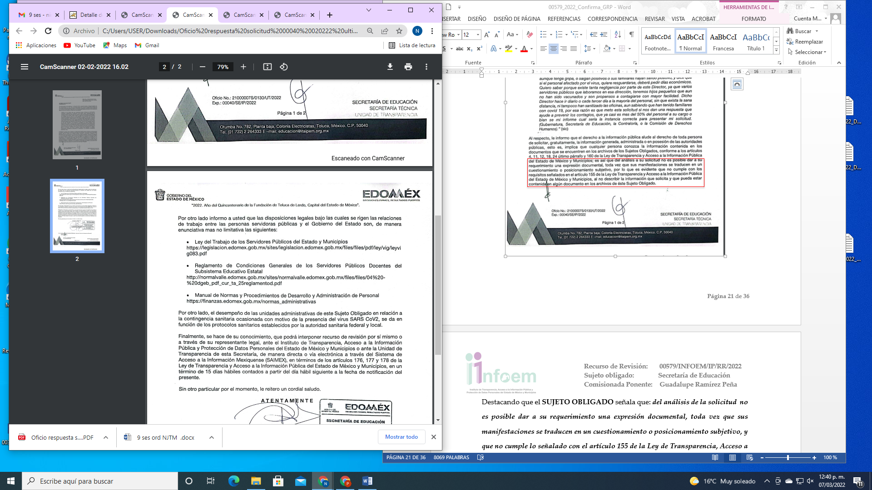

Destacando que el SUJETO OBLIGADO a través de la Unidad de Transparencia señala que: “…del análisis de la solicitud no es posible dar a su requerimiento una expresión documental, toda vez que sus manifestaciones se traducen en un cuestionamiento o posicionamiento subjetivo, y que no cumple lo señalado con el artículo 155 de la Ley de Transparencia, Acceso a la Información Pública y Protección de Datos Personales del Estado de México y Municipios, al no describir la información que solicita y que pueda estar contenida en algún documento en los archivos de éste Sujeto Obligado..”(sic) refiriendo tres disposiciones legales.
Posteriormente la RECURRENTE interpone recurso de revisión y señala como acto impugnado: “Respuesta dada a la solicitud.” (sic), y como Razones o motivos de inconformidad las que se muestran a continuación:
“Inconformidad de la Respuesta entregada por la titular de la Unidad de Transparencia, toda vez que evade contestar lo que solicite, ya que solamente menciona que se trata de un cuestionamiento o posesionamiento subjetivo, lo cual es mentira, ya que se le solicito específicamente el fundamento legal o la explicación en el que se basa el Lic. Gomez Tellez para darle mas importancia a solicitar pases de salida, que cuidar al personal del virus COVID 19, toda vez que habido muchos contagios en todas las oficinas que dependen de el, y no obstante de ello, continua ordenando que se presenten la mayoría del personal casi todos los días, sin tomar medidas sanitarias que la propia Ley que en su contestación la Lic: Paulina Cruz Casas me señala en la respuesta, ordena la sana distancia y sanitizar los lugares, cosa que jamas hay en este edificio y de lo que no se me dio respuesta. Cabe mencionar que cuando se solicita autorización para tomarse la prueba COVID 19 o avisar que tienen síntomas, nos piden que se tomen días económicos. Por lo tanto la respuesta que da dicha titular, me causa agravio porque no contesta lo que solicite. Por lo que usted magistrado se podrá percatar que quien contesta de manera subjetiva es la titular de la Unidad de Transparencia.” (sic)
En tal sentido, la Unidad de Transparencia del SUJETO OBLIGADO remitió su informe justificado, mediante el cual, señala lo siguiente:

Documento que se hizo del conocimiento de la RECURRENTE, a efecto de que manifestara lo que a su derecho estimara conveniente, siendo omiso en ejercer dicha prerrogativa hasta el momento de decretar el cierre de instrucción.
Precisado lo anterior, es de señalar que de las constancias que integran el expediente en que se actúa, se identificaron manifestaciones subjetivas que difícilmente pueden ser colmadas mediante la entrega de un documento, ya que se pretende que el SUJETO OBLIGADO realice un pronunciamiento sobre cuestionamientos planteados por la RECURRENTE.
Así las cosas, este Órgano Colegiado, en ejercicio de las atribuciones conferidas en la Ley de Transparencia y Acceso a la Información Pública del Estado de México y Municipios y de los principios rectores de la función garante en términos de lo dispuesto en las fracciones IV y VI del artículo 9 del mismo ordenamiento legal, se apega a los principios de imparcialidad y legalidad, el primero de ellos consistente en una cualidad de ésta Autoridad para que sus actuaciones sean ajenas o extrañas a los intereses de las partes en la controversia resolviendo sin favorecer a ninguna de ellas y el segundo de ellos la obligación de ajustar su actuación fundando y motivando las resoluciones y actos en las normas aplicables.

De lo anterior, este Instituto, en aras de tutelar el derecho de acceso a la información de los particulares, tiene la obligación de apegarse en todo momento a lo que dispone la Ley de Transparencia y Acceso a la Información Pública del Estado de México y Municipios garantizando los principios de imparcialidad y legalidad en el procedimiento de impugnación y resolución del recurso planteado, por lo que es menester precisar que la naturaleza del derecho de acceso a la información impide que se dé contestación a requerimientos que conllevan a pronunciamientos subjetivos, resultando evidente que parte de su solicitud de información es improcedente porque los requerimientos señalados consisten en un pronunciamiento sobre cuestionamientos derivados de juicios subjetivos por la RECURRENTE, sin que se requiriera específicamente un documento al cual deseara acceder que permitiera al SUJETO OBLIGADO localizarlo y en su caso ponerlo a disposición del particular.

Por lo que, con la finalidad de ilustrar el asunto que se resuelve, es importante mencionar que lo que la RECURRENTE solicitó al SUJETO OBLIGADO, consiste en:

- Fundamento legal por el cual se implementan pases de salida;
- Acciones para prevención por contagios de COVID 19; y
- Trámite para presentar queja o inconformidad por las razones expuestas en la solicitud.
Primeramente, es necesario señalar que en atención a que en la Ley de Transparencia y Acceso a la Información Pública del Estado de México y Municipios en su artículo 4, refiere que toda la información generada, obtenida, adquirida, transformada, administrada o en posesión de los sujetos obligados es pública y accesible de manera permanente a cualquier persona, privilegiando el principio de máxima publicidad, como así lo establece dicha determinación, que a continuación se transcribe para un mejor entendimiento:
Artículo 4. El derecho humano de acceso a la información pública es la prerrogativa de las personas para buscar, difundir, investigar, recabar, recibir y solicitar información pública, sin necesidad de acreditar personalidad ni interés jurídico.
Toda la información generada, obtenida, adquirida, transformada, administrada o en posesión de los sujetos obligados es pública y accesible de manera permanente a cualquier persona, en los términos y condiciones que se establezcan en los tratados internacionales de los que el Estado mexicano sea parte, en la Ley General, la presente Ley y demás disposiciones de la materia, privilegiando el principio de máxima publicidad de la información. Solo podrá ser clasificada excepcionalmente como reservada temporalmente por razones de interés público, en los términos de las causas legítimas y estrictamente necesarias previstas por esta Ley.
Los sujetos obligados deben poner en práctica, políticas y programas de acceso a la información que se apeguen a criterios de publicidad, veracidad, oportunidad, precisión y suficiencia en beneficio de los solicitantes.
De lo anterior, se desprende que los Sujetos Obligados tiene la obligación o deber de atender las solicitudes de acceso a la información pública que se les hagan de su conocimiento y proporcionar la información pública que obren en su poder conforme el estado que se encuentra y no hacer un procesamiento de la misma, ni presentarla conforme al interés del solicitante; como así lo establece el artículo 12 de la Ley de Transparencia y Acceso a la Información Pública del Estado de México y Municipios, el cual a la letra dice:
Artículo 12. Quienes generen, recopilen, administren, manejen, procesen, archiven o conserven información pública serán responsables de la misma en los términos de las disposiciones jurídicas aplicables.
Los sujetos obligados sólo proporcionarán la información pública que se les requiera y que obre en sus archivos y en el estado en que ésta se encuentre. La obligación de proporcionar información no comprende el procesamiento de la misma, ni el presentarla conforme al interés del solicitante; no estarán obligados a generarla, resumirla, efectuar cálculos o practicar investigaciones.”
Es decir, todo Sujeto Obligado que genere, recopile, administre, procese, archive, posea o conserve información es responsable de la misma, teniendo a su vez la obligación de proporcionarla cuando se le requiera, sin necesidad de resumirla, efectuar procedimientos para obtenerla, calcular y practicar investigaciones; es decir, los Sujetos Obligados sólo se concretarán a proporcionar la información solicitada que tengan en su poder en el estado que se encuentran, sin necesidad de concretarse al interés o términos específicos del solicitante.
Sirve de apoyo a lo anterior, el criterio 03-17, expuesto por el Instituto Nacional de Transparencia, Acceso a la Información y Protección de Datos Personales, que dice:
“No existe obligación de elaborar documentos ad hoc para atender las solicitudes de acceso a la información. Los artículos 129 de la Ley General de Transparencia y Acceso a la Información Pública y 130, párrafo cuarto, de la Ley Federal de Transparencia y Acceso a la Información Pública, señalan que los sujetos obligados deberán otorgar acceso a los documentos que se encuentren en sus archivos o que estén obligados a documentar, de acuerdo con sus facultades, competencias o funciones, conforme a las características físicas de la información o del lugar donde se encuentre. Por lo anterior, los sujetos obligados deben garantizar el derecho de acceso a la información del particular, proporcionando la información con la que cuentan en el formato en que la misma obre en sus archivos; sin necesidad de elaborar documentos ad hoc para atender las solicitudes de información.
Resoluciones:
• RRA 0050/16. Instituto Nacional para la Evaluación de la Educación. 13 julio de 2016. Por unanimidad. Comisionado Ponente: Francisco Javier Acuña Llamas.
• RRA 0310/16. Instituto Nacional de Transparencia, Acceso a la Información y Protección de Datos Personales. 10 de agosto de 2016. Por unanimidad. Comisionada Ponente. Areli Cano Guadiana.
• RRA 1889/16. Secretaría de Hacienda y Crédito Público. 05 de octubre de 2016. Por unanimidad. Comisionada Ponente. Ximena Puente de la Mora.”
En esa tesitura, el artículo 24 en su último párrafo de la Ley de la Materia, dispone que los Sujetos Obligados sólo proporcionarán la información pública que generen, administren o posean en el ejercicio de sus atribuciones; por consiguiente, la información pública se encuentra a disposición de cualquier persona, lo que implica que es deber de los Sujetos Obligados, garantizar el Derecho de Acceso a la Información Pública, lo que no sucedió en el presente caso.
Siempre y cuando no se trate de información reservada o clasificada, que difundirla pondría en riesgo la seguridad jurídica y física del titular de la información, debiendo tener audacia los Sujetos Obligados para cuidar esta información a través del acuerdo clasificatorio del comité de transparencia y la versión pública que emita el servidor público habilitado de cada Sujeto Obligado; como así se establece en la Ley de Transparencia y Acceso a la Información Pública del Estado de México y Municipios.
En conclusión, el derecho de acceso a la información pública, consiste en que la información solicitada conste en un documento en cualquiera de sus formas, a saber: expedientes, reportes, estudios, actas, resoluciones, oficios, correspondencia, acuerdos, directivas, directrices, circulares, contratos, convenios, instructivos, notas, memorandos, estadísticas o bien, cualquier otro registro que documente el ejercicio de las facultades, funciones y competencias de los Sujetos Obligados; los que, podrán estar en cualquier medio, sea escrito, impreso, sonoro, visual, electrónico, informático u holográfico de conformidad con el artículo 3, fracción XI de la Ley de la materia, el cual señala lo siguiente:
“Artículo 3. Para los efectos de la presente Ley se entenderá por:
…
XI. Documento: Los expedientes, reportes, estudios, actas, resoluciones, oficios, correspondencia, acuerdos, directivas, directrices, circulares, contratos, convenios, instructivos, notas, memorandos, estadísticas o bien, cualquier otro registro que documente el ejercicio de las facultades, funciones y competencias de los sujetos obligados, sus servidores públicos e integrantes, sin importar su fuente o fecha de elaboración. Los documentos podrán estar en cualquier medio, sea escrito, impreso, sonoro, visual, electrónico, informático u holográfico…”
Siendo aplicable, el Criterio de interpretación en el orden administrativo número 0002-11, emitido por Acuerdo del Pleno del Instituto de Transparencia y Acceso a la Información Pública del Estado de México y Municipios; publicado en el Periódico Oficial del Gobierno del Estado Libre y Soberano de México “Gaceta del Gobierno”, el diecinueve de octubre de dos mil once, cuyo rubro y texto refieren lo siguiente:
“CRITERIO 0002-11 INFORMACIÓN PÚBLICA, CONCEPTO DE, EN MATERIA DE TRANSPARENCIA. INTERPRETACIÓN SISTEMÁTICA DE LOS ARTÍCULOS 2°, FRACCIÓN V, XV, Y XVI, 3°, 4°, 11 Y 41. De conformidad con los artículos antes referidos, el derecho de acceso a la información pública, se define en cuanto a su alcance y resultado material, el acceso a los archivos, registros y documentos públicos, administrados, generados o en posesión de los órganos u organismos públicos, en virtud del ejercicio de sus funciones de derecho público, sin importar su fuente, soporte o fecha de elaboración.
En consecuencia el acceso a la información se refiere a que se cumplan cualquiera de los siguientes tres supuestos:
1) Que se trate de información registrada en cualquier soporte documental, que en ejercicio de las atribuciones conferidas, sea generada por los Sujetos Obligados;
2) Que se trate de información registrada en cualquier soporte documental, que en ejercicio de las atribuciones conferidas, sea administrada por los Sujetos Obligados, y
3) Que se trate de información registrada en cualquier soporte documental, que en ejercicio de las atribuciones conferidas, se encuentre en posesión de los Sujetos Obligados.”
En segundo lugar, de una revisión al expediente que nos ocupa dentro SAIMEX, se advierte que no hay apartado de requerimientos; por consiguiente, la Titular de la Unidad de Transparencia no turnó la solicitud al área competente, y no basta con el pronunciamiento del Titular de la Unidad de Transparencia para tener por colmado el derecho de acceso a la información del particular, como sucedió en el presente caso.
En ese tenor, si bien, la Titular de la Unidad de Transparencia es la encargada de dar atención a las solicitudes de información con fundamento en los artículos 50 y 53 fracciones II, V y VI de la Ley de Transparencia y Acceso a la Información Pública del Estado de México y Municipios, también lo es que, dentro de sus propias funciones se encuentra la de tramitar ante las áreas poseedoras de la información que se solicita, a efecto de entregarla al solicitante, de acuerdo a la forma en que la Unidad Administrativa correspondiente, la genere, recopile, administre, maneje, procese, archive o conserve, esto de conformidad con los artículos 51 y 53 fracción IV de la Ley en cita, que refieren:
Ley de Transparencia y Acceso a la Información Pública del Estado de México y Municipios
“Artículo 50. Los sujetos obligados contarán con un área responsable para la atención de las solicitudes de información, a la que se le denominará Unidad de Transparencia.
Artículo 51. Los sujetos obligados designaran a un responsable para atender la Unidad de Transparencia, quien fungirá como enlace entre éstos y los solicitantes. Dicha Unidad será la encargada de tramitar internamente la solicitud de información y tendrá la responsabilidad de verificar en cada caso que la misma no sea confidencial o reservada. Dicha Unidad contará con las facultades internas necesarias para gestionar la atención a las solicitudes de información en los términos de la Ley General y la presente Ley.
…
Artículo 53. Las Unidades de Transparencia tendrán las siguientes funciones:
…
II. Recibir, tramitar y dar respuesta a las solicitudes de acceso a la información;
…
IV. Realizar, con efectividad, los trámites internos necesarios para la atención de las solicitudes de acceso a la información;
V. Entregar, en su caso, a los particulares la información solicitada;
VI. Efectuar las notificaciones a los solicitantes;” (Sic)
Aunado a lo anterior, se debe señalar que aunque la solicitud de información y la respuesta estén dirigidas y atendidas por un SUJETO OBLIGADO, lo cierto es que también tienen diversas Unidades Administrativas y cada área cuenta con un Servidor Público Habilitado, que es la persona encargada de apoyar, gestionar y entregar la información o datos personales que se ubiquen en la misma, a sus respectivas unidades de transparencia; respecto de las solicitudes presentadas y aportar en primera instancia el fundamento y motivación de la clasificación de la información al Titular de la Unidad de Transparencia de los Sujetos Obligados, lo anterior de conformidad con los artículos 3 fracción XXXIX, 58 y 59 de la Ley en la materia, que estipulan lo siguiente:
“Artículo 3. Para los efectos de la presente Ley se entenderá por:
…
XXXIX. Servidor público habilitado: Persona encargada dentro de las diversas unidades administrativas o áreas del sujeto obligado, de apoyar, gestionar y entregar la información o datos personales que se ubiquen en la misma, a sus respectivas unidades de transparencia; respecto de las solicitudes presentadas y aportar en primera instancia el fundamento y motivación de la clasificación de la información;
…
Artículo 58. Los servidores públicos habilitados serán designados por el titular del sujeto obligado a propuesta del responsable de la Unidad de Transparencia.
Artículo 59. Los servidores públicos habilitados tendrán las funciones siguientes:
I. Localizar la información que le solicite la Unidad de Transparencia;
II. Proporcionar la información que obre en los archivos y que le sea solicitada por la Unidad de Transparencia;
III. Apoyar a la Unidad de Transparencia en lo que esta le solicite para el cumplimiento de sus funciones;
IV. Proporcionar a la Unidad de Transparencia, las modificaciones a la información pública de oficio que obre en su poder;
V. Integrar y presentar al responsable de la Unidad de Transparencia la propuesta de clasificación de información, la cual tendrá los fundamentos y argumentos en que se basa dicha propuesta;
VI. Verificar, una vez analizado el contenido de la información, que no se encuentre en los supuestos de información clasificada; y
VII. Dar cuenta a la Unidad de Transparencia del vencimiento de los plazos de reserva.” (Sic)
En otras palabras, no se cumplió con lo que, para tal efecto, dispone el artículo 162 de la Ley de Transparencia y Acceso a la Información Pública del Estado de México y Municipios, que índica:
“Artículo 162. Las unidades de transparencia deberán garantizar que las solicitudes se turnen a todas las Áreas competentes que cuenten con la información o deban tenerla de acuerdo a sus facultades, competencias y funciones, con el objeto de que realicen una búsqueda exhaustiva y razonable de la información solicitada.” (Sic)
Correlativo al párrafo que antecede también le asiste la facultad al servidor público habilitado de localizar y proporcionar la información que se le requiera y que obre en sus archivos de conformidad con el artículo 59, fracciones I y II de la multicitada Ley de Transparencia.
Cabe precisar, que no basta con que EL SUJETO OBLIGADO únicamente remita la respuesta formulada por cada servidor público habilitado, por el contrario, deberá recabar la información, difundirla y actualizarla para poder entregar una sola respuesta de manera íntegra conforme a la normatividad aplicable en materia de transparencia, toda vez que EL SUJETO OBLIGADO en el presente asunto es la Secretaría de Educación en su conjunto, incluyendo todas y cada una de las áreas que lo conforman y por supuesto en donde pudiera obrar la información que se solicita.
Por lo que una vez hecha la búsqueda exhaustiva y razonable de la información en todas y cada una de las áreas que pudieran poseer la información, deberá informar a la RECURRENTE el resultado de la misma, junto con las constancias que acrediten la búsqueda precisada.
Lo anterior es así ya que derivado de la solicitud de información (en la que se resuelve), se aprecia en el sistema SAIMEX, que la Titular de la Unidad de Transparencia del Sujeto Obligado, no tramitó ante las instancias que pudieran tener lo solicitado (derivado de sus funciones) lo requerido por el particular, sino que de motu proprio (por propia iniciativa) respondió, sin que exista certeza de que las áreas que pudieran tener dicha información dieran cuenta de la atención a la solicitud antes citada, en virtud de ello, se advierte el hecho de que no se generó algún requerimiento o trámite interno por parte de la Titular de la Unidad de Transparencia que se haya dirigido a alguna otra dependencia del SUJETO OBLIGADO, ya que no se aprecia alguna comunicación interna en el sistema que haya quedado registrada.
Por ello es que se reitera, que la Titular de la Unidad de Transparencia debió llevar a cabo los pasos que le conmina sus funciones, de acuerdo con la Ley de Transparencia y Acceso a la Información Pública del Estado de México y Municipios, es decir, solicitar la información a las unidades administrativas que por obligación les corresponden dar atención a la misma.
Es así como podemos concluir, que la respuesta proporcionada por EL SUJETO OBLIGADO carece de certeza jurídica; ello en razón, primeramente, de que no existe evidencia documental en el SAIMEX de que se hayan turnado las solicitudes al servidor público habilitado de las distintas áreas del SUJETO OBLIGADO; por lo que, la solicitud debe ser remitida a las áreas competentes de contar con la información y derivado a que no giró el requerimiento a la diferentes áreas con la que cuenta el SUJETO OBLIGADO, es necesario se realice el procedimiento correspondiente a fin de localizar la información solicitada.
Precisado lo anterior, se procede al análisis de cada uno de los puntos solicitados:
1. Fundamento legal por el cual se implementan los pases de salida.
Al respecto se advierte que el SUJETO OBLIGADO da a conocer de forma general las disposiciones jurídicas bajo las cuales se rigen las relaciones de trabajo entre las personas servidoras públicas y el Gobierno del Estado, siendo la Ley del Trabajo de los Servidores Públicos del Estado de México y Municipios, Reglamento de las Condiciones Generales de los Servidores Públicos del Docentes del Subsistema Educativo Estatal y Manual de Normas y Procedimientos de Desarrollo y Administración de Personal, proporcionando el link para consulta de la siguiente normatividad:
Dichos enlaces efectivamente proporcionan las referencias normativas invocadas por el SUJETO OBLIGADO, a manera de ejemplo se muestran a continuación:
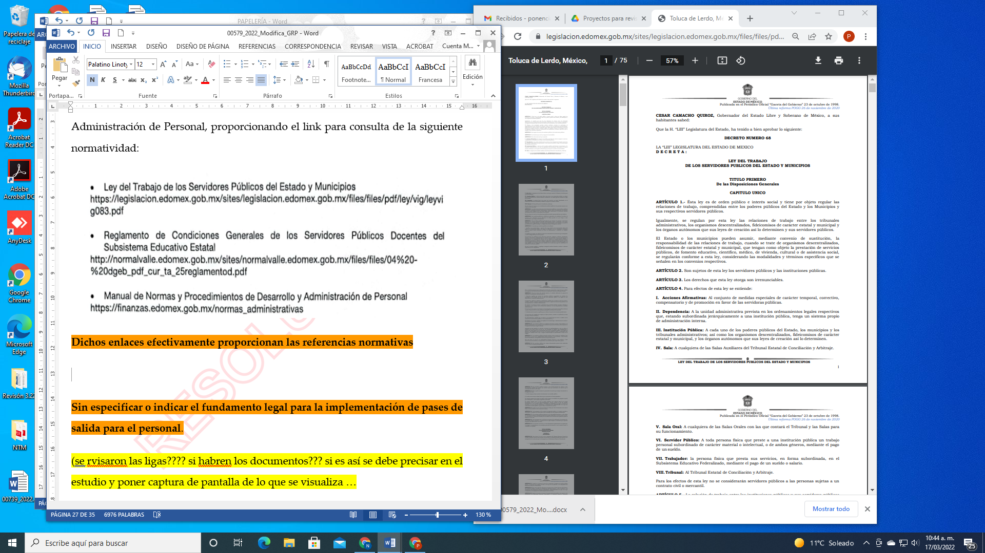
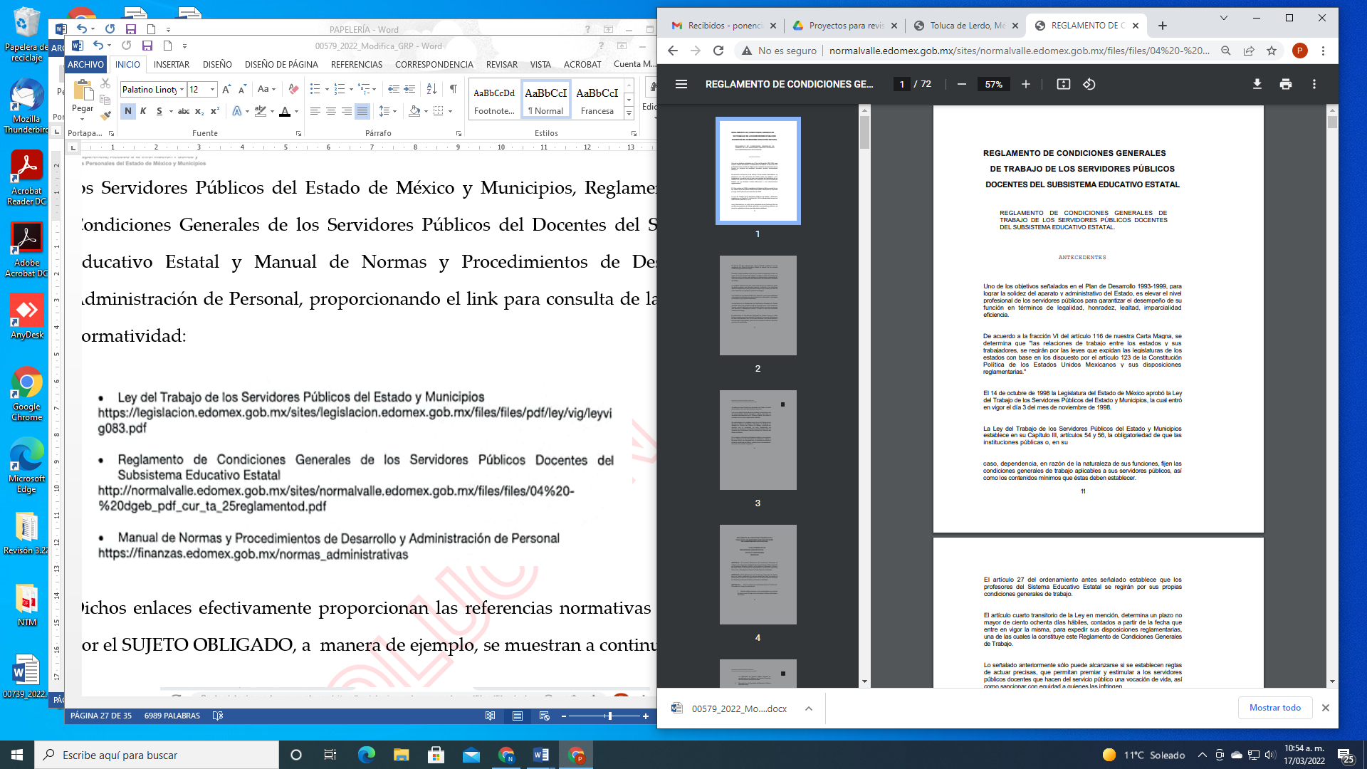
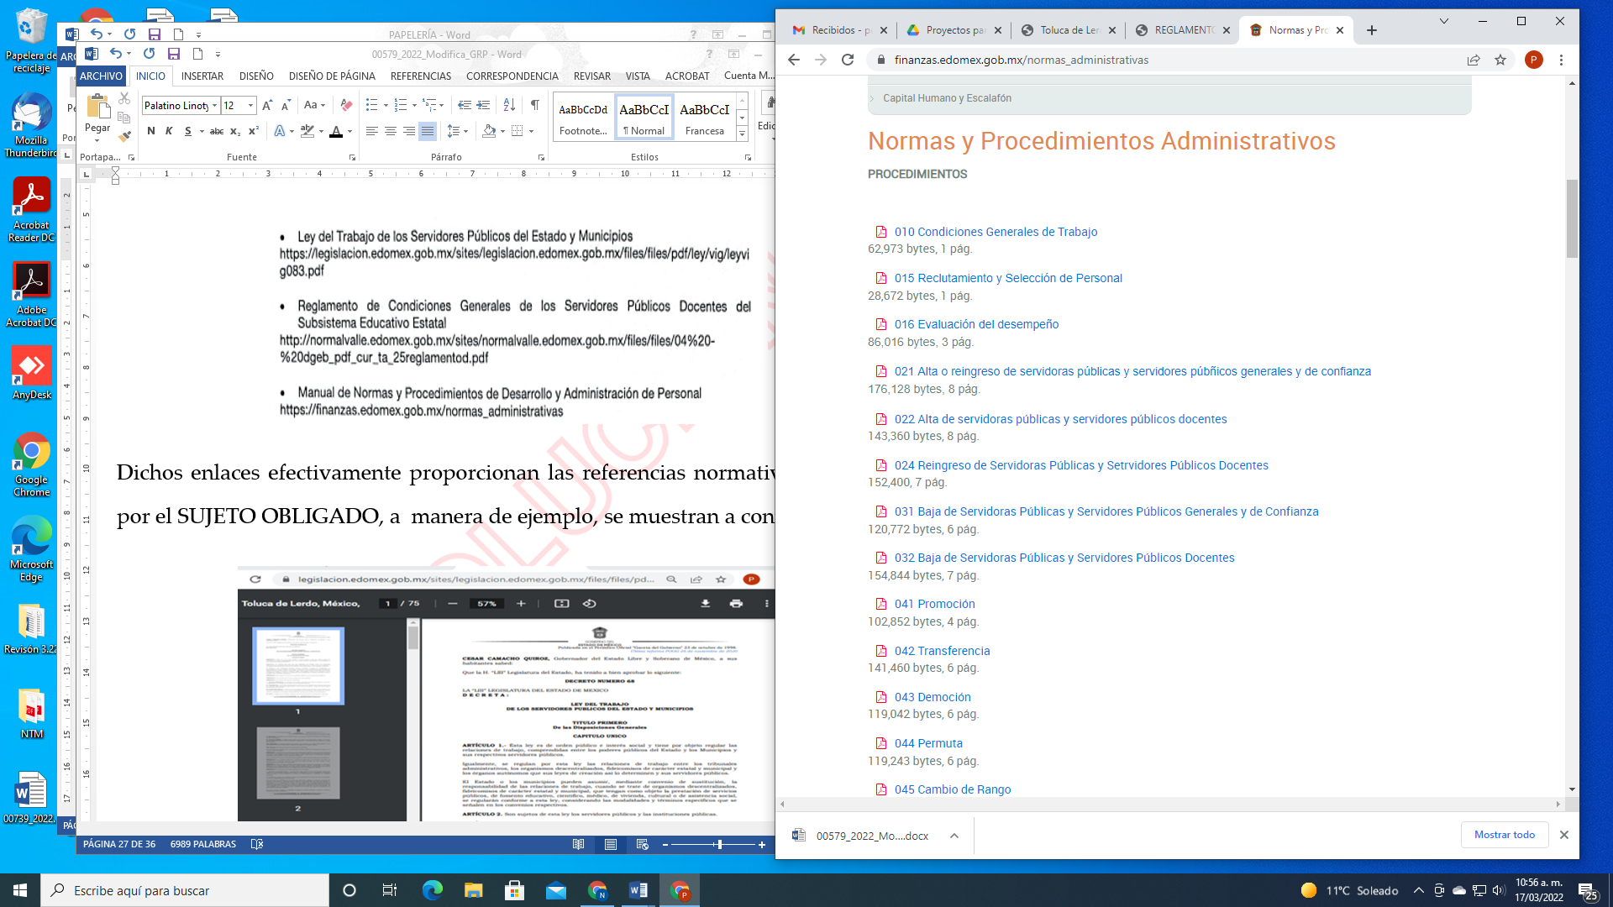
En dichos enlaces, se observan las disposiciones jurídicas, sin especificar o indicar el fundamento legal para la implementación de pases de salida para el personal.

Al analizar las disposiciones, no se advierte donde se encuentra el fundamento legal para implementar los pases de salida, por lo que en atención a ello, el SUJETO OBLIGADO deberá turnar la solicitud a la Dirección General de Administración y Servicios, que de conformidad con el artículo 29 fracción I del Reglamento Interior de la Secretaría de Educación, tiene la siguiente atribución:
“Artículo 20.- Corresponde a la Dirección General de Administración y Finanzas, el ejercicio de las siguientes atribuciones:

I. Coordinar y controlar la administración de los recursos humanos, financieros y materiales de la Secretaría;..”

De lo anterior se destaca que en efecto, corresponde a la Dirección General de Administración y Finanzas, coordinar y controlar la administración de recursos humanos, por lo cual el SUJETO OBLIGADO a través del Servidor Público Habilitado, deberá de pronunciarse en este sentido.
Por lo anterior, este Instituto, con la finalidad de garantizar el derecho humano de acceso a la información de la RECURRENTE, estima procedente ordenar la haga entrega del soporte documental en el que conste el fundamento legal por el cual se implementan los pases de salida a los servidores públicos.
No se omite comentar que dicha información es pública, pues se encuentra vinculada al Marco Normativo de las Obligaciones de Transparencia Comunes, en términos de la fracción I del artículo 92 de la Ley en la materia, la cual se deberá de poner a disposición del público de manera permanente y actualizada de forma sencilla, precisa y entendible.

2. Acciones para prevención por contagios de COVID 19.
En atención a este punto, el SUJETO OBLIGADO en la respuesta fue omiso al señalar las acciones para prevención de contagios por Covid-19, sin embargo en el informe justificado hace referencia a que en atención a las medidas preventivas tomadas para evitar contagios contra el COVID 19, contaba con un oficio circular identificado con el número: 21014001A00000/02506/2021, de fecha quince de octubre de dos mil veintiuno, emitido por el Director General de Administración del SUJETO OBLIGADO, sin adjuntar dicho documento, por lo cual al no tener certeza de su contenido no se puede tener como atendido este punto, ya que si bien refirió que existían medidas para prevenir contagios, no mostró la documental que sustenta dicha afirmación, por lo cual deberá hacer entrega de la documental donde se señalen las medidas preventivas tomadas para evitar contagios.
3. Trámite para presentar queja o inconformidad por las razones expuestas en la solicitud.
De las constancias que obran en el SAIMEX, se advierte que no existió pronunciamiento del SUJETO OBLIGADO en atención a indicarle cual sería la unidad administrativa a la cual realizar sus cuestionamientos e inconformidades, por lo que la respuesta careció de los principios de congruencia y exhaustividad; resultando aplicable el Criterio 02/17, emitido por el Pleno del Instituto Nacional de Transparencia y Acceso a la Información y Protección de Datos Personales, de título y texto siguientes:
“Congruencia y exhaustividad. Sus alcances para garantizar el derecho de acceso a la información. De conformidad con el artículo 3 de la Ley Federal de Procedimiento Administrativo, de aplicación supletoria a la Ley Federal de Transparencia y Acceso a la Información Pública, en términos de su artículo 7; todo acto administrativo debe cumplir con los principios de congruencia y exhaustividad. Para el efectivo ejercicio del derecho de acceso a la información, la congruencia implica que exista concordancia entre el requerimiento formulado por el particular y la respuesta proporcionada por el sujeto obligado; mientras que la exhaustividad significa que dicha respuesta se refiera expresamente a cada uno de los puntos solicitados. Por lo anterior, los sujetos obligados cumplirán con los principios de congruencia y exhaustividad, cuando las respuestas que emitan guarden una relación lógica con lo solicitado y atiendan de manera puntual y expresa, cada uno de los contenidos de información.”
Bajo este contexto, el Manual General de Organización de la Secretaría de Educación, que señala:
“21000002000000S ÓRGANO INTERNO DE CONTROL
OBJETIVO:
Vigilar mediante la ejecución de auditorías y acciones de control y evaluación en las unidades administrativas, instituciones educativas y órganos administrativos desconcentrados de la Secretaría de Educación el cumplimiento de las disposiciones jurídicas aplicables a la dependencia, así como atender y tramitar las quejas y denuncias e instrumentar y resolver los procedimientos administrativos de su competencia.

21000002000200S ÁREA DE QUEJAS

OBJETIVO:
Investigar las denuncias que se interpongan en contra de servidoras y servidores públicos de la Secretaría de Educación y de particulares vinculados con faltas administrativas graves; asimismo, calificar las presuntas faltas administrativas, conforme a la Ley de Responsabilidades Administrativas del Estado de México y Municipios.
FUNCIONES:
− Recibir y analizar las denuncias que se formulen por presuntas infracciones o faltas administrativas derivadas de actos u omisiones cometidas por servidoras y servidores públicos de la Secretaría de Educación, o de particulares por conductas sancionables, en términos de la Ley de Responsabilidades Administrativas del Estado de México y Municipios.
− Investigar y, cuando así proceda, calificar las faltas por presunta responsabilidad, conforme a la Ley de Responsabilidades Administrativas del Estado de México y Municipios.
Por lo antes señalado, de conformidad con el Manual General de Organización, el Órgano de Control Interno a través de su Área de Quejas, investigará las denuncias que se interpongan en contra de servidoras y servidores públicos de la Secretaría de Educación, por lo que pudiera corresponder al Servidor Público Habilitado de esta unidad administrativa conocer la información respecto de los trámites y servicios para presentar queja o inconformidad por las razones expuesta en su solicitud.
En mérito de lo mencionado con anterioridad, este Órgano Garante considera parcialmente fundadas las razones o motivos de inconformidad que plantea la RECURRENTE, de tal manera que con fundamento en el artículo 186 fracción II de la Ley de Transparencia vigente en la entidad, se MODIFICA la respuesta del SUJETO OBLIGADO.
Así, con fundamento en lo prescrito en los artículos 5, párrafos vigésimo noveno, trigésimo y trigésimo primero fracciones IV y V de la Constitución Política del Estado Libre y Soberano de México; 2, fracción II; 29, 36 fracciones I y II; 176, 178, 181, 185 de la Ley de Transparencia y Acceso a la Información Pública del Estado de México y Municipios, este Pleno:

R E S U E L V E:

PRIMERO. Resultan parcialmente fundados los motivos de inconformidad hechos valer por la RECURRENTE en el recurso de revisión 00040/SE/IP/RR/2022, en términos del Considerando Cuarto de la presente resolución.

SEGUNDO. Se MODIFICA la respuesta del SUJETO OBLIGADO, se ORDENA que en términos del Considerando Cuarto de esta resolución haga entrega vía SAIMEX, del documento donde conste o que dé cuenta de lo siguiente:
- Fundamento legal por el cual se implementan pases de salida para los servidores públicos;
- Soporte documental en el que consten a las acciones para prevención por contagios de COVID 19; y
- Se informe a la RECURRENTE el trámite para presentar alguna queja o inconformidad por las razones expuestas en la solicitud.
TERCERO. NOTIFÍQUESE vía SAIMEX. La presente resolución al Titular de la Unidad de Transparencia del SUJETO OBLIGADO, para que conforme al artículo 186 último párrafo y 189 párrafo segundo de la Ley de Transparencia y Acceso a la Información Pública del Estado de México y Municipios, dé cumplimiento a lo ordenado dentro del plazo de diez días hábiles, debiendo informar a este Instituto en un plazo de tres días hábiles siguientes sobre el cumplimiento dado a la presente resolución.

CUARTO. De conformidad con el artículo 198 de la Ley de Transparencia y Acceso a la Información Pública del Estado de México y Municipios, de considerarlo procedente, EL SUJETO OBLIGADO de manera fundada y motivada, podrá solicitar una ampliación de plazo para el cumplimiento de la presente resolución.

QUINTO. NOTIFÍQUESE vía SAIMEX a la RECURRENTE, la presente resolución, así como, que de conformidad con lo establecido en el artículo 196 de la Ley de Transparencia y Acceso a la Información Pública del Estado de México y Municipios, podrá impugnarla vía Juicio de Amparo en los términos de las leyes aplicables.
ASÍ LO RESUELVE, POR UNANIMIDAD DE VOTOS, EL PLENO DEL INSTITUTO DE TRANSPARENCIA, ACCESO A LA INFORMACIÓN PÚBLICA Y PROTECCIÓN DE DATOS PERSONALES DEL ESTADO DE MÉXICO Y MUNICIPIOS, CONFORMADO POR LOS COMISIONADOS JOSÉ MARTÍNEZ VILCHIS, MARÍA DEL ROSARIO MEJÍA AYALA, SHARON CRISTINA MORALES MARTÍNEZ; LUIS GUSTAVO PARRA NORIEGA; Y GUADALUPE RAMÍREZ PEÑA; EN LA DÉCIMA PRIMERA SESIÓN ORDINARIA CELEBRADA EL VEINTICUATRO DE MARZO DEL DOS MIL VEINTIDÓS, ANTE EL SECRETARIO TÉCNICO DEL PLENO, ALEXIS TAPIA RAMÍREZ.

